回答問題：(如果有)
(1)用call by value會產生新的地址，然後新的地址會死掉，如果程式使用到那個地址，就會出現error
程式題目：
1.cpp
程式圖檔:
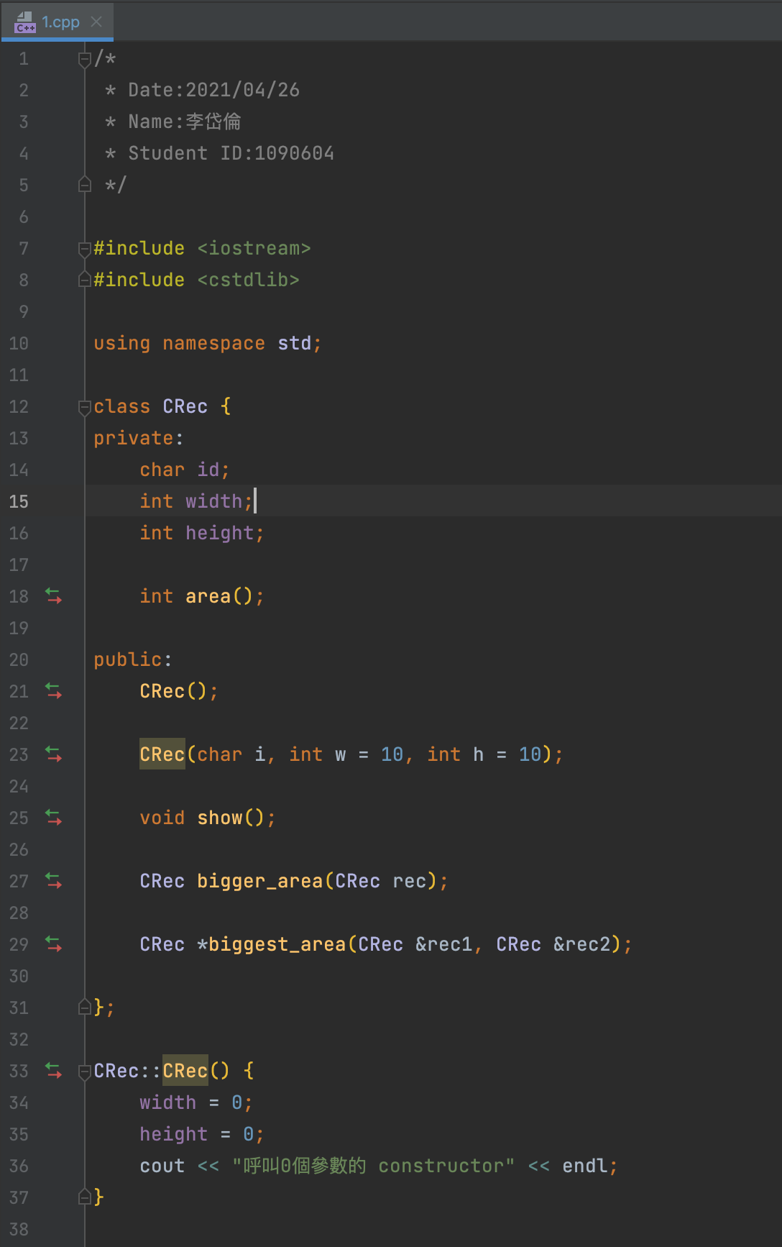
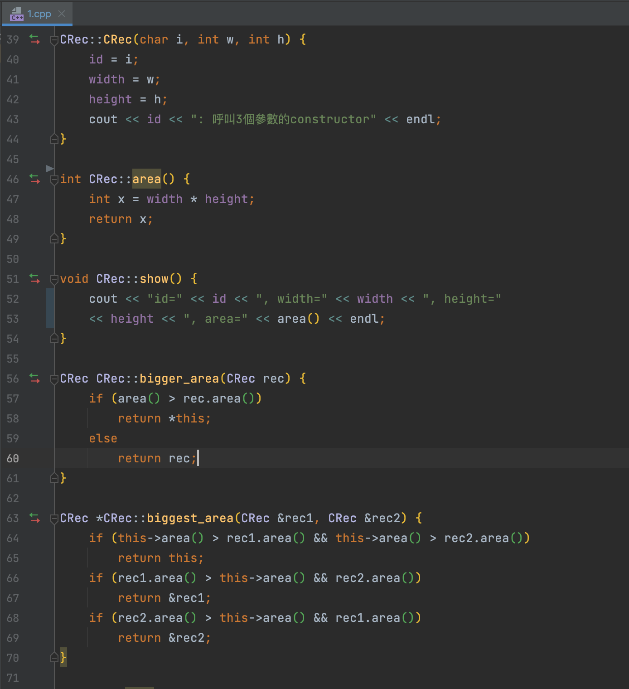
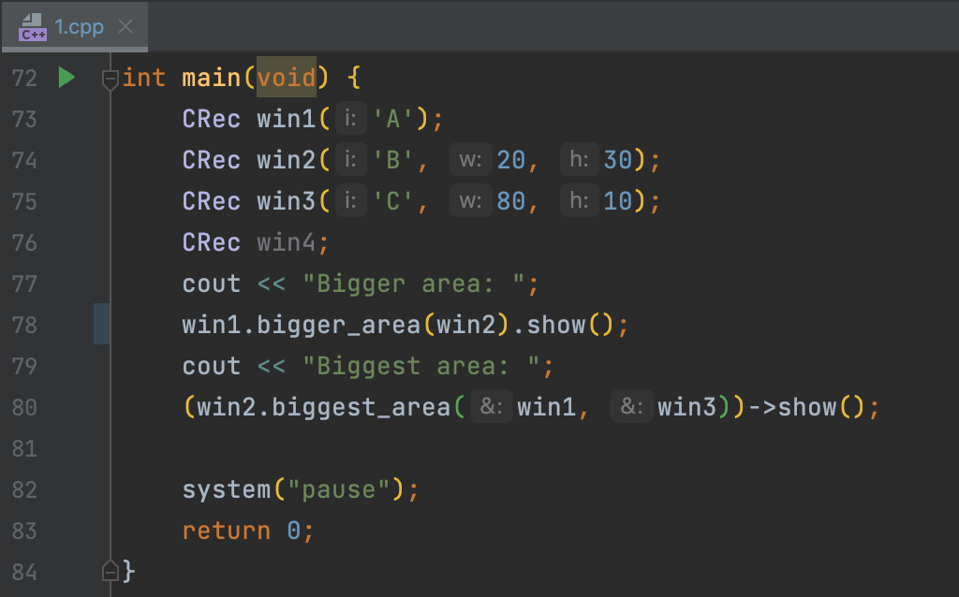

執行結果 (請擷取”命令提示字元視窗畫面”)
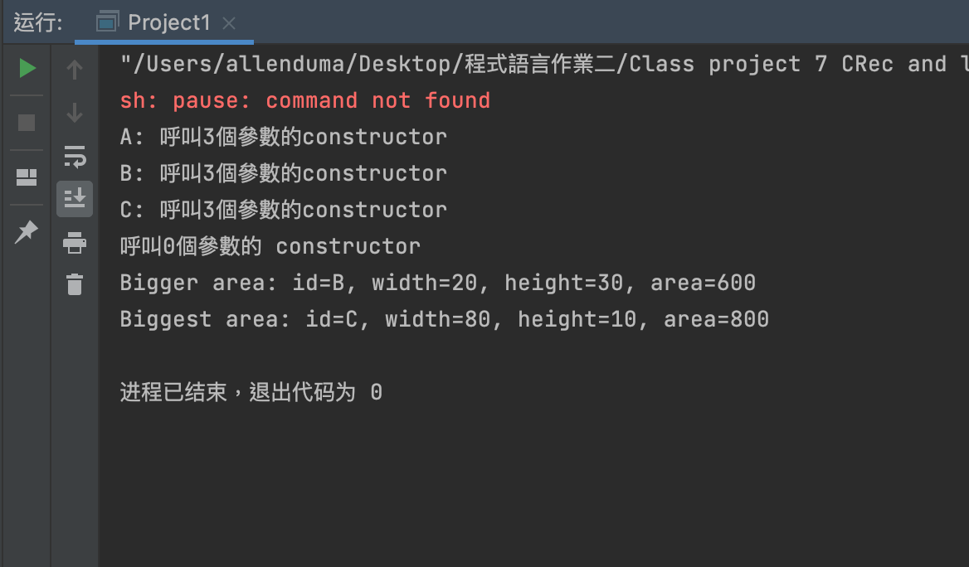
2.cpp
程式圖檔:
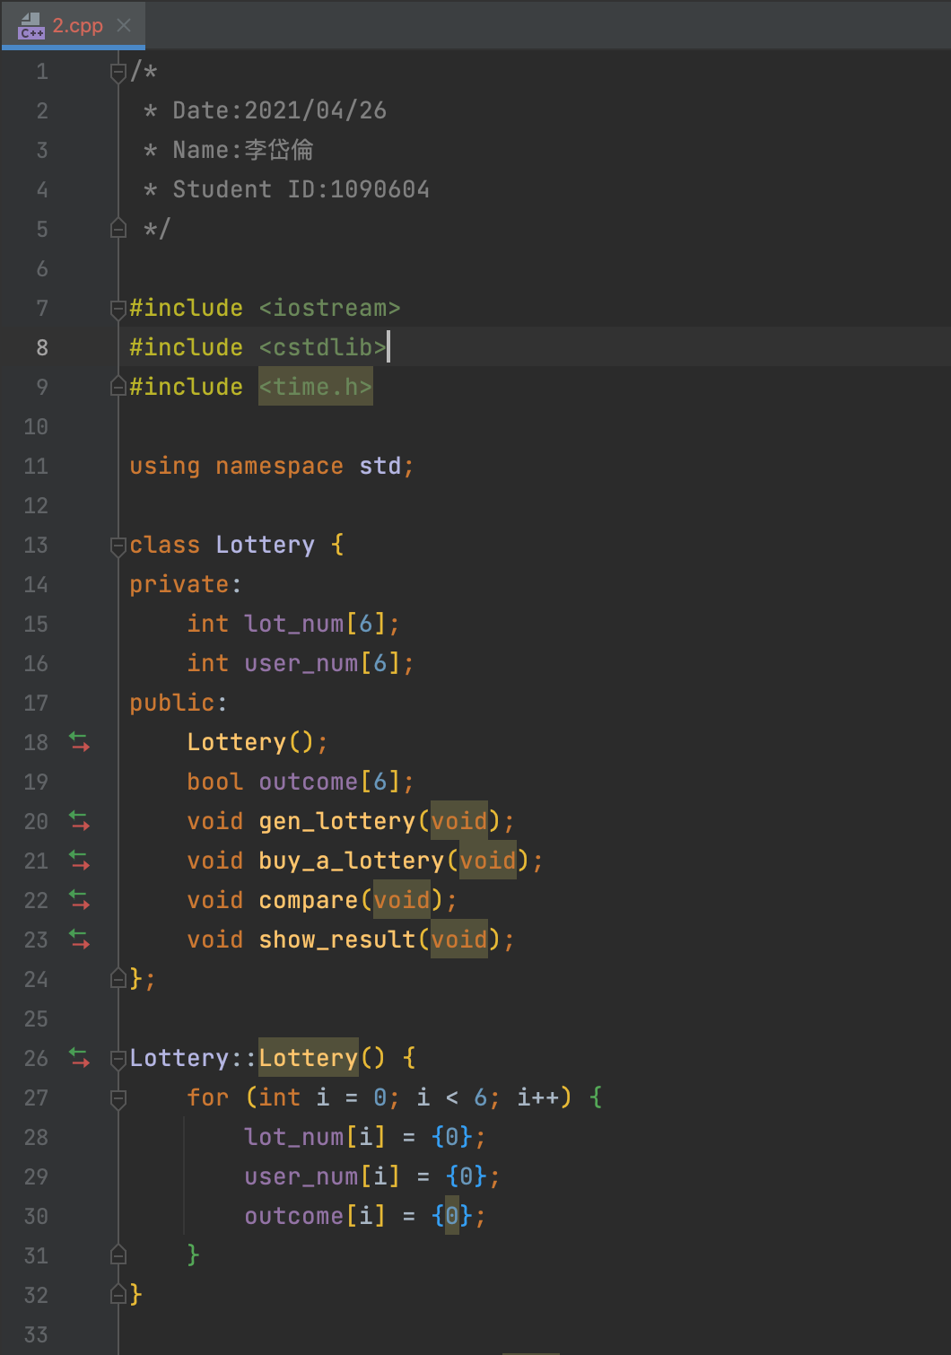
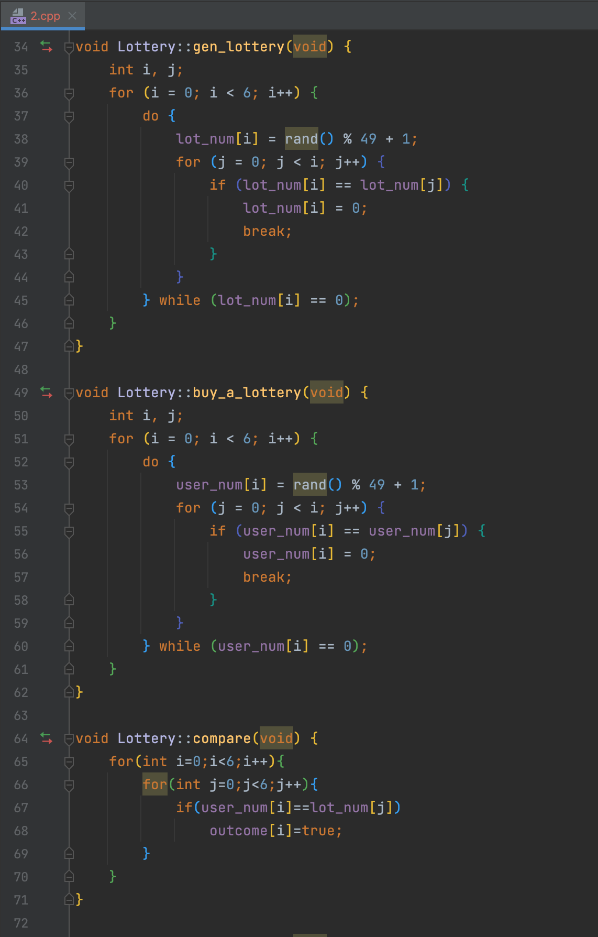
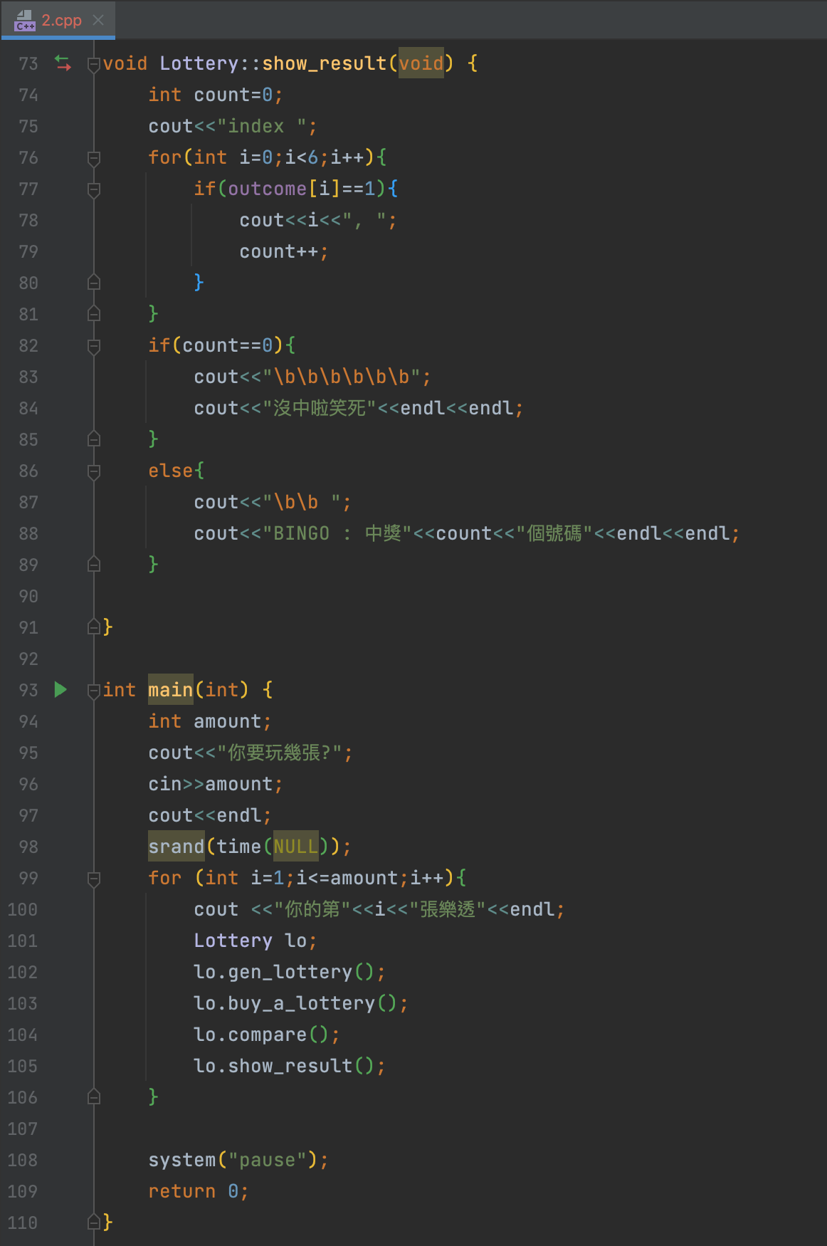

執行結果 (請擷取”命令提示字元視窗畫面”)
